Конспект НОД в младшей группе по теме
"В гостях у Золотой рыбки"

Разработала:
воспитатель ГБДОУ г.Санкт-петербурга
"Детский сад №29"
Яковлева Оксана Александровна

Тема занятия: "В гостях у Золотой рыбки"
Интеграция образовательных областей: коммуникация, познание, социализация.
Цель: познакомить детей с характерными признакими рыб.
Задачи:
- образовательная:
учить детей обобщать и классифицировать рыб; выделять части тела рыбы - плавники, глаза, рот, хвост.
- коррекционно-развивающие:
активизировать словарь детей по данной теме; развивать внимание; создавать проблемные ситуации для развития у детей внимания, речи, воображения; развивать мелкую моторику рук.
- воспитательные:
вызывать желание помочь любимой рыбке, желание ухаживать за ней; воспитывать интерес, бережное и заботливое отношение к рыбке; воспитывать коммуникативные качества, экологическую грамотность у детей.
Словарная работа: аквариум, золотая рыбка, плавает, двигается, плавники, хвост, глаза, черные, круглые, чистая, прозрачная, хватает, радуется, доливать, протирать, плескались, сожмутся, разожмутся, закружатся, горошины, отпустить, приплывите.

Наглядный материал и оборудование: магнитофон, аудиозаписи (музыка дождя, музыка ручья), аквариум, салфетки, письмо, цветная бумага, карандаши, образец поделки "рыбка".

Предварительная работа:
- рассматривание открыток, картинок с видами рыб;
- наблюдение за аквариумными рыбками;
- настольная игра "Рыбалка";
- выкладывание изображения рыбки веревочкой на бархатной бумаге;
- загадывание загадок о рыбке;
- чтение художественных произведений о рыбке (И.Токмакова "Рыбка спит", Н.Нищева "Аквариум");
- подвижная игра "Рыбаки и рыбки";
- пальчиковая гимнастика;
- слушание музыки Г.Свиридова "Дождик", детской песенки А.Лядова "Дождик, дождик", Э.Грига "Ручеек".

Ход занятия
Звучит аудиозапись "Музыка дождя"
Педагог: Дождик, дождик, веселей
Капай, капай, не жалей!
Только нас не замочи,
Зря в окошко не стучи!
Дождик, дождик, не дожди,
Дождик, дождик, подожди!
- Как много дождя пролилось сразу, и сразу появился ручей.
Звучит аудиозапись "Музыка ручья".
- Бежит ручеек, журчит ручеек. Как же нам пройти, воду обойти? А пойдемте вдоль ручья и посмотрим, куда он нас приведет?
Дети идут за педагогом вдоль "ручья" и подходят к аквариуму, а рядом лежит письмо.
- Интересно, откуда здесь письмо и от кого оно? Может вы, ребята, мне подскажете, что нужно сделать с этим письмом?
Дети: открыть, прочитать.
Педагог: сейчас я прочитаю, что же написано в письме. "Дорогие ребята! Отгадайте мои загадки и узнайте, кто же я такая и почему мой друг ручей привел вас именно сюда?
Крылья есть, да не летает,
Глаза есть, да не мигает,
Ног нет, да не догонишь. (рыба)"
Педагог: так кто же оставил нам здесь письмо, отгадали?
-Правильно! И сегодня мы пришли в гости к Золотой рыбке!
- А где живут рыбки? (ответы детей)
- А теперь послушайте еще одну загадку, которую написала Золотая рыбка:
Стеклянный домик на столе
С прозрачною водой,
С камнями и песком на дне
И с рыбкой золотой. (аквариум)
Педагог: как называется домик, где живет золотая рыбка? (ответы детей)
- Давайте повнимательнее рассмотрим рыбок в аквариуме. В первой загадке были такие слова "крылья есть, а не летает". Что это за крылья? (плавники)
- Не ходит, не летает, а передвигается быстро. Как перемещаются рыбки, посмотрите? (плавают)
- Есть хвост. для чего рыбам хвост? (рулить)
Что еще есть у рыбок? (Глаза, рот)
- Сколько глаз у рыбки?
- Для чего рыбкам рот?
- А как нужно ухаживать за рыбками, которые живут в аквариуме? (кормить, доливать в аквариум чистую воду, не стучать по аквариуму, протирать стекла)
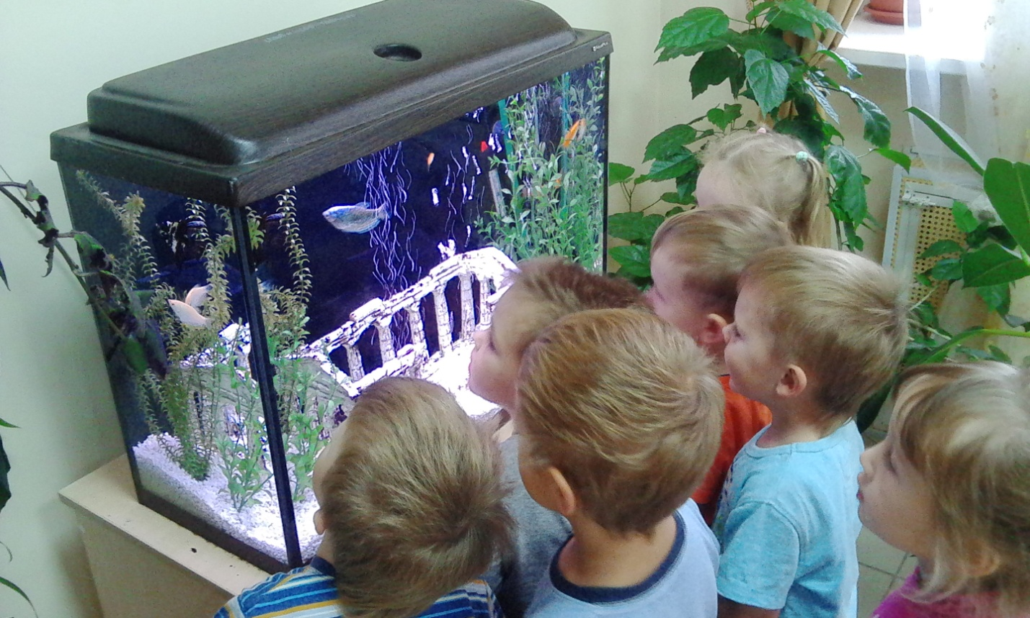
- Молодцы! Если мы всегда так будем ухаживать за рыбками, они всегда будут здоровыми и красивыми, и будут радовать нас.

Физминутка.
Педагог: давайте мы сейчас превратимся в рыбок и развеселим нашу Золотую рыбку.
Рыбки весело плескались
В чистой светленькой воде.
То сожмутся, разожмутся,
То закружатся в воде.
ИЗО деятельность.
Педагог: замечательные у вас получились рыбки: подвижные, веселые, ловкие. А хотите еще и смастерить рыбок?
Дети идут садиться к своим столикам. Для каждого ребенка подготовлены заготовки для поделки "Рыбка"
Педагог: у вас на столах лежат квадраты цветной бумаги. Назовите какого цветы бумага? (красного и желтого)
- Возьмите желтый квадратик и начинаем его складывать вместе со мной. (дети поэтапно выполняют работу за педагогом, делая тело рыбки. То же проделывается и с желтым квадратиком - хвостом рыбки. Затем "хвост" приклеиваем к "телу" рыбки, и дорисовываем чешую, глаза, рот)

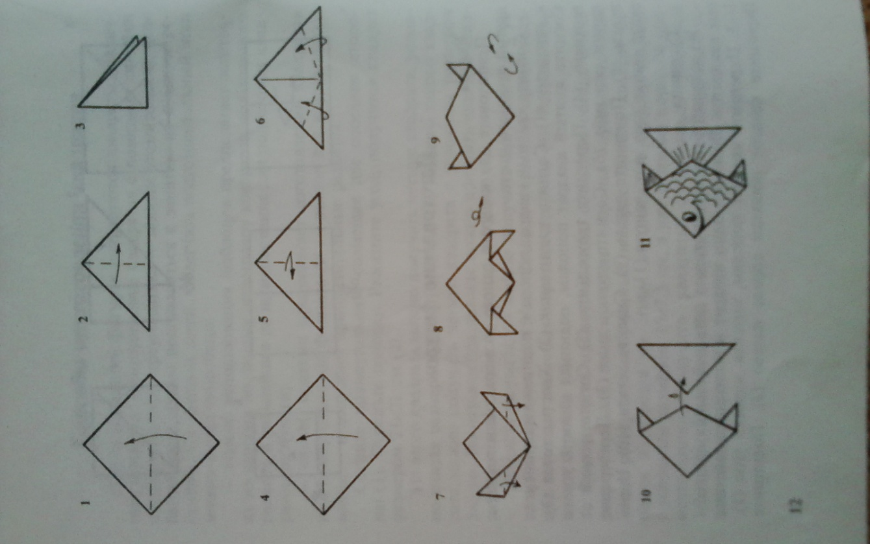

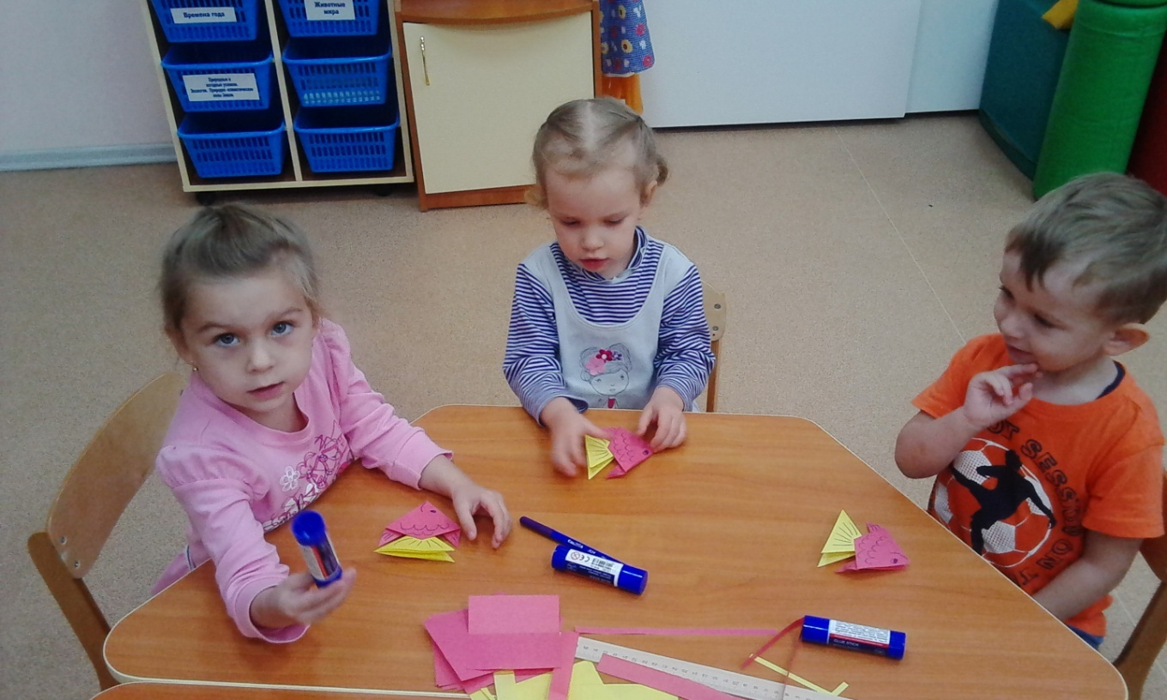

Рефлексия.
Педагог: Какие красивые получились у вас рыбки! Теперь у нашей Золотой рыбки будет много подружек. Давайте отпустим их к ней, положим их в "ручеек"
Рыбки плавают в водице,
Рыбкам весело играть.
Рыбки, рыбки, озорницы,
Приплывите к нам опять!
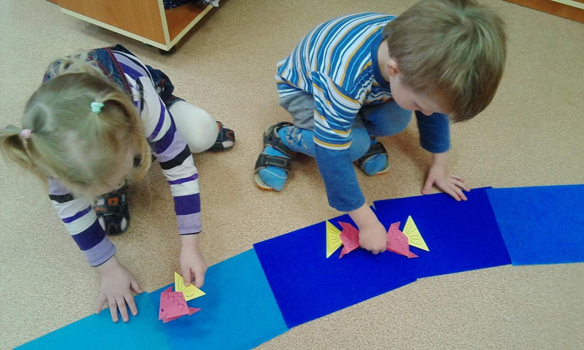
- У кого мы были сегодня в гостях? (ответы детей)

